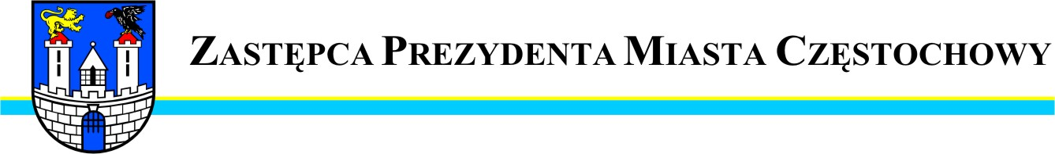
Częstochowa, dnia 2013-02-11 MZDiT.WO.0057 – 26/13

Szanowna Pani
Małgorzata Iżyńska

Radny Miasta Częstochowy

W odpowiedzi na interpelację z dnia 31.01.2013r w sprawie wykonania remontu nawierzchni ulic: Rozdolnej i Hektarowej uprzejmie informuję, że wnioskowany remont będzie wykonany na wiosnę bieżącego roku, w ramach bieżącego utrzymania ulic w granicach administracyjnych miasta Częstochowy.

Zastępca Prezydenta
Miasta Częstochowy
(-) Mirosław Soborak


URZĄD MIASTA CZĘSTOCHOWY
42-217 CZĘSTOCHOWA, ul. Śląska 11/13
tel. (+48 34) 368-25-55, (+48 34) 368-25-66
fax (+48 34) 370-71-70
e-mail: info@czestochowa.um.gov.pl
http://www.czestochowa.pl

